「高雄市六龜區六龜之心歷史場域出租經營管理」
公開標租須知
一、招標目的：
高雄市六龜區公所(以下簡稱本所)為使六龜之心再造計畫修復完成之池田屋歷史建物場域空間活化，將標租予結合在地性之專業經營管理團隊，以六龜故事館為主題經營，除提昇服務品質及民眾遊憩休閒之空間外，期能帶動六龜區新的產業發展，並減少公帑支出，進而增加歲入，創造雙贏。
二、總則：
(一)案號： 110FR001-4
(二)標案名稱：高雄市六龜區六龜之心歷史場域出租經營管理。
(三)本案標的項目及履約地點：
標的項目為池田屋(六龜故事館)出租經營管理；履約地點為池田屋(詳三之(一))。
(四)招標文件領取方式：專人領取或電子領標。
(五)廠商對招標內容有疑問者應以書面向本所請求釋疑之期限：自公告之日起至110年 12月14 日止，本所地址：高雄市六龜區六龜里民治路18號，電話 07-6892100#60，傳真：07-6891146，承辦人：林怡君。
(六)本所以書面向請求釋疑之廠商答復之期限：110年12月 17 日止。
三、出租標的：(詳契約第一條)
(一)土地範圍：高雄市六龜區文武段145、154、155及156等4筆地號內土地。
(二)土地住址：高雄市六龜區華南街30 號。

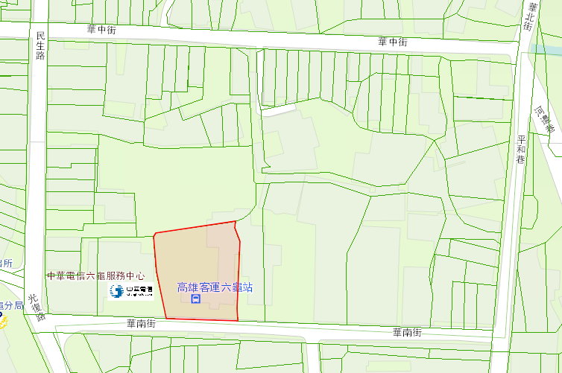
地段(號) | 面積(m²) | 109年公告地價(m²/元)
文武段145號 | 96.86 | 1,400
文武段154號 | 1,456.94 | 1,400
文武段155號 | 930.26 | 3,100
文武段156號 | 101.17 | 1,400

145
154
155
156

(三)建物設施：範圍內包括地上1層休憩空間及廁所等。
(四)可使用面積：池田屋，建築物1面積約214m²(含候車亭約60.4m²)及建築物2(廁所)面積約28.675m²(詳見下圖紅線標示範圍，面積僅供參考，實際尺寸依現場丈量為準)。
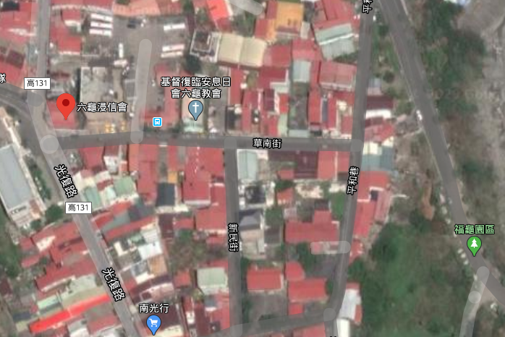
(五)需維管面積：高雄市六龜區文武段145、154、155及156等4筆地號內土地，面積約2,585.23m²、華南街及新民街(詳見下圖綠線標示範圍，面積僅供參考，實際尺寸依現場丈量為準)。
建築物2
建築物1(扣除展示館3間)

(池田屋)
六龜故事館
華南街

新民街

四、許可營業項目：
餐飲(建築物內禁用明火)、農產品與農村文物展示（售）、文創商品展售及教育解說中心設施及觀光遊憩活動有關之商品零售、冷熱飲、輕食、特色伴手禮、商品銷售、藝術家進駐創作等且需具在地性，但乙方如考量遊客服務需求，得研提相關報告書，報請甲方共同會勘現場，經甲方核准後，始可經營。
五、清潔維護範圍：
池田屋經營者須負責池田屋【包括廣場、廁所及建物設施(含固定展區)等公共使用空間】環境清潔維護、垃圾清理及植栽養護工作，並負擔因清潔維護所衍生之水電、清潔相關成本支出。另須負責華南街及新民街街道環境清潔維護、垃圾清理、植栽養護工作，並負擔因清潔維護所衍生之水電、清潔相關成本支出。
六、出租期間：
本契約起始日，由甲、乙雙方議定之，其契約執行期限自決標次日起至 119 年 9 月 10 日止，並於第1、3及6年底由甲方召開評核會議，滾動式檢討契約執行成果及研議後續辦理方式。
七、投標資格：
本案投標廠商資格條件如下：自然人、學術機構、財團法人或社團法人機構、營業項目與本標租有關經登記合格之廠商，且非政府採購公告拒絕往來廠商。
八、租金繳納方式：
(一)乙方應於雙方議定契約起始日同時一次繳清第一期租金（契約起 始日起至110年12月31日止），計新臺幣 元整。
(二)其後年度（依曆年制計算，自每年1月1日起至當年12月31日止）之租金，乙方應於每年之1月31日前，將當年度之租金匯入甲方指定之銀行帳戶。
九、領標文件：
(一)凡具投標資格者可自本所公告招標日起至截標期限止，於本所網站下載，網址(https：//liouguei.kcg.gov.tw/)-首頁-公告專區-最新消息。
(二)專人領取：自公告招標日起至截標期限止至本所秘書室免費領取招標文件1份。
十、投標人投標文件，包括下列各項應詳細核對：
(一) 招標文件清單
(二) 公開標租須知
(三) 契約書(草案)
(四) 標單
(五) 投標廠商聲明書
(六) 委託書
(七) 退還押標金申請單
(八) 切結書
(九) 投標廠商資格審查表
(十) 證件封
(十一) 標單封
(十二) 投標封
(十三) 營運計畫書封
(十四) 公職人員及關係人身分關係揭露表-A-事前揭露
(十五) 公職人員及關係人身分揭露表-B-事後公開
十一、 勘查現場：
投標人在投標前，應自行前往勘察，以了解承租有關資料。若草率從事，致有錯誤估算，不得藉詞請求補償。
十二、 押標金：
(一)金額：池田屋新臺幣5萬7,000元。
(二)押標金應依本條第四款，於截止收件時間前，附於投標文件寄（送）達，逾期繳納或未附於投標文件內寄（送）達，視為無效標。
(三)押標金得以下列一種方式繳納：
1.現金。
2.郵政匯票。
3.銀行本行本票。
4.銀行保付支票。
以票據方式繳納押標金受款人抬頭應書明：高雄市六龜區公所
(四)押標金繳納及處理方法：
1.繳納：
(1)投標廠商繳納現金（投標截止前至本所繳納，並將收款憑證裝入證件封內或於開標時提出查證）。
(2)投標廠商得逕將押標金票據裝入證件封內。
(3)押標金應由投標廠商之名義繳納。
2.處理：
(1)得標廠商應將押標金票據，由本所出納人員依作業程序收存入本所帳戶。
(2)未得標廠商之押標金，本所在票據上加蓋印鑑後，由廠商自行持送繳款銀行無息發還；繳交現金者，請填妥退還押標金申請書辦理退款。
(五)本所對於廠商所繳納之押標金，應於決標後無息發還未得標之廠商；廢標時，亦同；但廠商有下列情形之一者，其所繳納之押標金，不予發還，其已發還者並予追繳：
1.以偽造、變造之文件投標。
2.借用他人名義或證件投標。
3.冒用他人名義或證件投標。
4.在報價有效期間內撤回其報價。
5.開標後應得標者，不接受決標或拒不簽約。
6.得標者未於規定期限內，繳足履約保證金。
7.押標金轉換為保證金。
(六)本所發還押標金之時機如下：
1.決標後未得標之廠商。
2.本所宣布廢標或因故不予開標、決標。
3.廠商報價有效期已屆，且拒絕延長。
4.廠商逾期繳納押標金或繳納後未參加投標或逾期投標。
5.已決標之得標廠商已依規定繳納履約保證金。
十三、 投標：
(一)投標者投標文件：
1.參加投標之廠商應使用本所之標單，並依式填寫。
2.投標廠商應提出之證明文件，以影本為原則，並應加蓋廠商印鑑及負責人印章。
3.授權書請受授權人隨身攜帶，以便入場時提出查證。
(二)投標封內依序裝入如下：
1.投標廠商資格審查表。
2.登記或設立之證明文件：(影本)
(1)公司登記證明、商業登記證明等文件：如公司登記或商業登記證明文件、工廠登記證、許可登記證明文件、執業執照、開業證明。
(2)自然人：請附具身份證正反面影本。
(3)學術機構、財團法人或社團法人機構：主管機關核准設立之證明文件(立案證明或其他由政府機關或其授權機構核發該廠商係合法登記或設立之證明文件)。
※備註：
(1)營利事業登記證自98年4月13日起停止使用，不再作為證明文件，請投標廠商注意，如檢附營利事業登記證作為登記或設立之政明文件，為不合格標。
(2)公司或商業登記證明文件：如公司或商業登記證明書、登記機關核准公司或商業登記之核准函、公司登記表、商業登記抄本均屬之。
(3)廠商得以列印公開於目的事業機關網站之資料代之(全國商工行政服務入口網http：//gcis.nat.gov.tw/index.jsp商工登記資料查詢，或直轄市、縣市政府資訊網站查詢列印登記資料)。
3.最近一期納稅證明文件：(影本)
(廠商不及提出最近一期證明者得以前一期之納稅證明代之：依法免納稅者得免附之。)
(1)有應納稅額者：應繳驗營業稅主管稽徵機關核章之「營業人銷售額與稅額申報書收執聯」或「營業稅繳款書收據聯」。
(2)無應納稅額者：應繳驗營業稅主管稽徵機關核章之「營業人銷售額與稅額申報書收執聯」。
(3)新設立公司行號：應繳驗營業稅主管稽徵機關核發之核准設立登記公函及申領統一發票購票證相關文件。
(4)屬法人、機關或團體之廠商則檢附最近一年繳稅及結算申報證明文件影本。
(5)屬自然人，應出具最近1年綜合所得稅申報證明文件。
4.投標廠商聲明書(依式填寫並加蓋廠商及負責人章)
5.廠商切結書
6.押標金票據或證明文件一份。(正本)
7.退還押標金申請書一份。(正本)
8.公職人員及關係人身分關係揭露表-A-事前揭露。
9.公職人員及關係人身分揭露表-B-事後公開。
(三)投標封內依序裝入如下：
1.標單填寫標價用印後，置入投標封內。
2.另將標單影印置於營運企劃書「租金」項目中。
(四)營運企劃書1式8份，企畫書內容包括：
第一章 總租金(1.申請人(含經營團隊或公司)簡介。2.營運模式之創新與創意構想及內容說明。3.財務狀況及總租金說明。)
第二章 營運管理計畫(1.經營管理構想與目標。2.營業項目構想。3.服務時間與人力需求規劃(在地居民需佔人力需求的50%)。4.保險及保全規劃。)
第三章 環境清潔與財務計畫(1.全區清潔維護管理說明，包括人力配置、耗材、清潔頻率及大量遊客湧入因應措施等。2.營業收入及營運成本概估及資金來源說明。)
第四章 經營管理實績(經營管理實績說明。※須檢附佐證資料)
第五章 需要公部門提供之協助(團隊需要之輔導與協助暨結語)
(五)投標文件裝封：
將營運企劃書裝入標封內，再將標封依規定密封之。
(六)投標方法：
1.投標者以郵件投寄或專人送達，應於民國 年 月 日 午 時前寄(送)達本所秘書室查收(84441高雄市六龜區六龜里民治路18號)。
2.未能及時寄達指定信箱或親送本所總收文者之投標文件視為無效，投標者應自行負責，不得以郵遞延誤為藉口提出任何要求。
3.同一廠商只能投寄一份標函，否則其所送達之投標文件屬無效（隸屬於相同總公司之二個以上分公司，或總公司與分公司就本招標分別投標者亦同）。一經寄達本所之投標文件，除招標文件另有規定者外，投標廠商不得以任何理由請求發還、作廢、撤銷或更改。
(七)投標文件應以中文大寫，並應清晰明確。
(八)營運企劃書一式8份，一律以A4尺寸、直式橫書、由左至右中文繕打，若遇有欄位過多等特殊情形始可以A4橫放書寫或使用A3紙張，總頁數以不超過30頁為原則(含附件)並以左方裝訂。每份營運企畫書外頁應加蓋公司章及負責人章，營運企劃書內容項次應包括：
1.租金：須平或高於本所公告總租金底價為新臺幣 萬元整。(本項次須用本所核發之標單製作)。
2.營運管理計畫：
(1)經營管理構想與目標：對高雄市六龜區六龜之心歷史場域空間服務機能說明，並說明如何藉由現有空間提昇場域遊客服務功能。
(2)營業項目：說明如何利用本案許可營業空間進行規劃，預計營業項目，消費目標客群等。
(3)服務時間與人力需求：說明利用營業空間預定營業時間，與人力配置。
(4)保險、保全及消防安檢：說明風險管理需求，投保保險項目與保額，安全維護與通報機制及消防安檢。
3.環境清潔計畫：說明場域清潔維護管理作為，包括人力配置、耗材、清潔頻率及標準、公廁清潔、大量遊客湧入因應措施等。
4.財務計畫：說明營業收入及營運成本概估，資金來源等。應搭配營運管理計畫、環境清潔維護計畫、設備購置等，列表說明預估2年之財務報表。
5.經驗與實績：說明是否有相關經營與餐飲、農產品與農村文物展示（售）及教育解說中心設施及觀光遊憩活動有關之商品零售、冷熱飲、輕食、特色伴手禮、商品銷售等經驗及相關佐證資料照片。
十四、廠商有下列情形之一者，不得參加投標；另本所於決標或簽約後，始發現下列情形者，本所得撤銷決標、終止契約或解除契約，並得追償損失。
(一)經依政府採購法第一百零三條刊登於政府採購公報，且於期限內者，不得參加投標。
(二)廠商或其負責人與本所機關之首長，係本人、配偶或三等親以內之血親或姻親或同財共居之親屬者。
十五、廠商報價有效期原則自決標日起45日有效，但本所若因故更正且延長原公告之決標日期，投標廠商得以書面主張該報價逾原公告之預定決標日後無效，若未以書面主張，則視同同意延長其報價有效期至實際決標日止。
十六、 投標廠商之投標文件，應以招標文件有規定，且與招標標的有關者，其他文件應避免附入投標文件之內。
十七、 開標：
(一)投標截止收件日期： 年 月 日 午 時。
決標方式：投標價平或高於本所公告底價及營運企畫書評選，以投標者「總序位和」最低者，取得承租資格。
(二)第一階段(資格審查)：
1.時間： 年 月 日 午 時 分。
地點：本所二樓會議室(高雄市六龜區六龜里民治路18號）
2.審查程序：
(1)投標廠商家數：不限。
(2)投標廠商之標封審查：投標廠商所投標封、證件封，如有下列情形之一者，其所投之標單無效，所附押標金無息退還。
A.投標價低於本所公告底價。
B.標封逾越規定截止收件時間。
C.標封、證件封或標單封未密封。
D.標封、證件封或標單封上未依格式填寫廠商、負責人名稱及地址者。
E.投標廠商應繳證件不齊或經審查不合格者。
F.投標廠商或負責人名稱與登記執照不符者。
G.同一廠商投遞二件標函或以上者。
H.未依本須知繳交規定押標金或押標金不足或押標金受款人全銜錯漏不全。
I.標函內另附加條件之資料或文字。
(3)資格審查合格廠商，進入第二階段(營運企劃書評選)
3.第二階段(營運企劃書評選)
(1)時間：另行通知。
(2)地點：本所二樓會議室(高雄市六龜區六龜里民治路18號）。
(3)評選委員會：評選委員會由本所組成之。
(4)廠商應自備20分鐘簡報並出席簡報，營運企劃書由評選委員當場進行實質審查，其評比項目及評分比重如後：

項次 | 評選項目 | 說明內容 | 配分(100)
一 | 總租金 | 1.「廠商報價須平或高於本所公告總租金底價為新臺幣104 萬元整。」  2.總租金與底價相同16分，每增加100,000元，本項得分加1分，最高以20分為限。 | 20
二 | 營運管理計畫 | 1.經營管理構想與目標。  2.營業項目。  3.服務時間與人力需求。  4.保險、保全計畫。 | 35
三 | 環境清潔維護計畫 | 說明全區清潔維護管理作為，包括人力配置、耗材、清潔頻率、大量遊客湧入因應措施等。 | 25
四 | 財務計畫 | 說明營業收入及營運成本概估，資金來源等。 | 10
五 | 經營管理實績 | 1.申請人（含經營團隊或公司）簡介。  2.經營管理實績說明（須檢附佐證資料） | 10
(5)各評選委員完成評比程序後，於評比表後簽章交由本所工作人員辦理統計。
(6)未獲出席評選委員過半數評定70分(含)以上者，不得列為優勝廠商不列入「總序位和」之排名。
(7)評定方式採「序位法」，將同一投標者所獲各評選委員之「序位」累加後，以該投標者「總序位和」最低者，取得承租資格。
(8)評選過程各問題之處理，依投標須知之規定辦理，如有未盡事宜，則以出席之評選委員當場討論作成決議處理之。
(9)進入本階段評選之投標廠商不論總名次為何，其營運企劃書、廠商資格證明、標封、證件封投標資料文件不再發還廠商。
(三)開標時投標廠商負責人親自出席者。受負責人委託出席者，應出具授權書並攜帶身分證件，以備檢查後進入開標會場。（本所必要時並得影印出席者身分證件以備查存證、備查），每一投標廠商最多僅能由3位代表進入會場；超過時間十五分鐘未進場或未出席廠商以棄權論，均不得異議。
十八、履約保證：
(一)履約保證金
1.履約保證金金額依決標金額十分之一計收。
2.履約保證金之有效期，應較契約期限長30日以上。
3.履約保證金之繳納期限為簽訂契約以前。
4.得標廠商以其原繳納之押標金轉為履約保證金者，不足金額必須於簽約前繳足差額。
(二)履約保證金之繳納及退還：
1.繳納：得標廠商應在簽約前，向本所出納人員繳納，或利用銀行及其分行繳納入本所帳號，或以電匯方式繳納。(本所專戶：六龜區農會（本會）00303160094014號代收代付帳號。)
2.退還：俟履約保證期解除及無違約或扣款情形則無息發還。
3.乙方於租期屆滿前申請終止租約，或可歸責於乙方之事由，而終止租約者，其已繳交之履約保證金不予退還；但契約租賃期內，因不可歸責於乙方之事由而終止租約者，乙方繳交之履約保證金，得依前項規定辦理。
十九、簽訂契約：契約效力自決標日起生效。
二十、參採採購法第75條，受理廠商異議之機關名稱、地址及電話：同招標機關(不同者請書明機關名稱、地址及電話)。
二十一、檢舉受理單位之信箱(或地址)、電話及傳真：
(一)受理廠商檢舉之採購稽核小組連絡電話、傳真及地址與法務部調查局及機關所在地之調查站處（站、組）檢舉電話及信箱：
1.法務部調查局（信箱：新店郵政60000號信箱、電話：02-29177777）。
2.調查局高雄市調查處（信箱：高雄市郵政60000號信箱、電話：07-2818888）。
3.法務部廉政署南區地區調查組(地址：80757高雄市三民區博愛一路300號14及15樓、電話:07-3235586、服務專線：0800-286586)。
4.中央採購稽核小組(地址：11010台北市信義區松仁路3號9樓、電話:02-87897548、傳真：02-87897554)。
5.高雄市政府政風處（電子郵件：eth@kcg.gov.tw、檢舉信箱：高雄市郵政2299號信箱）。
6.高雄市政府採購稽核小組(地址：80203高雄市苓雅區四維三路2號5樓、電話:07-3368333#3239、傳真：07-3315313)。
(二)法務部廉政署受理檢舉電話：0800-286586；檢舉信箱：10099國史館郵局153號信箱；傳真檢舉專線：02-25621156；電子郵件檢舉信箱：gechief-p@mail.moj.gov.tw；24小時檢舉中心地址：10048臺北市中山區博愛路166樓。
二十二、本所聲明：
(一)任何不在此招標文件中之資料，包括口頭之解釋，或不符合「池田屋(六龜故事館)委外經營管理契約書」之條款，本所不對此資料準確性負責。
(二)投標者應自行負責了解所有投標內容、契約及其相關資料，得標者於簽訂契約後不得以任何藉口終止契約。
(三)投標者將文件向本所提出時，則表示此投標者已完全了解所有相關之文件。
二十三、本須知為承攬契約基本條款之一，其效力視同契約，本所有權在不違反有關法令及本須知範圍內增定補充說明或其他規定。

